LAPORAN PRAKTIKUM

Keamanan Komputer



SITI NURHAYATI

1400631007

JURUSAN MANAJEMEN INFORMATIKA

FAKULTAS TEKNIK

UNIVERSITAS MUHAMMADIYAH JEMBER

2015

Judul:

Network Socket pada Python

**Pendahuluan**

**Python** adalah bahasa pemrograman [interpretatif](https://id.wikipedia.org/wiki/Interpreter) multiguna[[9]](https://id.wikipedia.org/wiki/Python_(bahasa_pemrograman)#cite_note-9) dengan filosofi perancangan yang berfokus pada tingkat keterbacaan kode.[[10]](https://id.wikipedia.org/wiki/Python_(bahasa_pemrograman)#cite_note-10)Python diklaim sebagai bahasa yang menggabungkan kapabilitas, kemampuan, dengan sintaksis kode yang sangat jelas,[[11]](https://id.wikipedia.org/wiki/Python_(bahasa_pemrograman)#cite_note-11) dan dilengkapi dengan fungsionalitas pustaka standar yang besar serta komprehensif.

Python mendukung multi paradigma pemrograman, utamanya; namun tidak dibatasi; pada [pemrograman berorientasi objek](https://id.wikipedia.org/wiki/Pemrograman_berorientasi_objek), pemrograman imperatif, dan pemrograman fungsional. Salah satu fitur yang tersedia pada python adalah sebagai [bahasa pemrograman dinamis](https://id.wikipedia.org/wiki/Bahasa_pemrograman_dinamis) yang dilengkapi dengan manajemen memori otomatis. Seperti halnya pada bahasa pemrograman dinamis lainnya, python umumnya digunakan sebagai [bahasa skrip](https://id.wikipedia.org/wiki/Bahasa_skrip) meski pada praktiknya penggunaan bahasa ini lebih luas mencakup konteks pemanfaatan yang umumnya tidak dilakukan dengan menggunakan bahasa skrip. Python dapat digunakan untuk berbagai keperluan pengembangan perangkat lunak dan dapat berjalan di berbagai platform[sistem operasi](https://id.wikipedia.org/wiki/Sistem_operasi).

Saat ini kode python dapat dijalankan di berbagai platform [sistem operasi](https://id.wikipedia.org/wiki/Sistem_operasi), beberapa diantaranya adalah:

* [Linux](https://id.wikipedia.org/wiki/Linux)/[Unix](https://id.wikipedia.org/wiki/Unix)
* [Windows](https://id.wikipedia.org/wiki/Windows)
* [Mac OS X](https://id.wikipedia.org/wiki/Mac_OS_X)
* [Java Virtual Machine](https://id.wikipedia.org/wiki/Java_Virtual_Machine)
* [OS/2](https://id.wikipedia.org/wiki/OS/2)
* [Amiga](https://id.wikipedia.org/wiki/Amiga)
* [Palm](https://id.wikipedia.org/wiki/Palm)
* [Symbian](https://id.wikipedia.org/wiki/Symbian) (untuk produk-produk Nokia)

**Bahan dan Metode**

* Komputer
* Modul

Berikut langkah-langkahnya

1. Membuat file serverku.py menggunakan notepad++

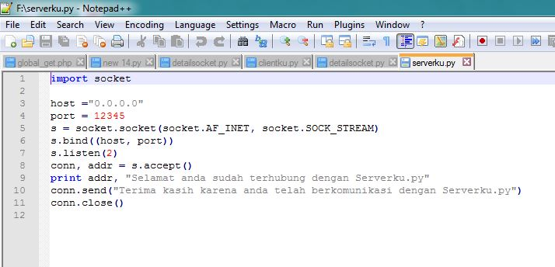

1. Membuat file clientku.py

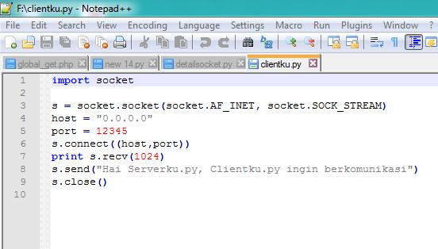

Metode konektivitas client server diatas hanya untuk menangani satu permintaan yang dikirim oleh client. Apabila menginginkan server socket menangani lebih dari satu service, maka tinggal tambahkan looping setelah statement listen.

1. Membuat file serverku2.py

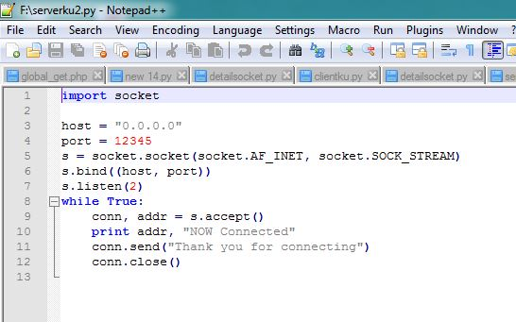

1. Membuat aplikasi detailsocket.py

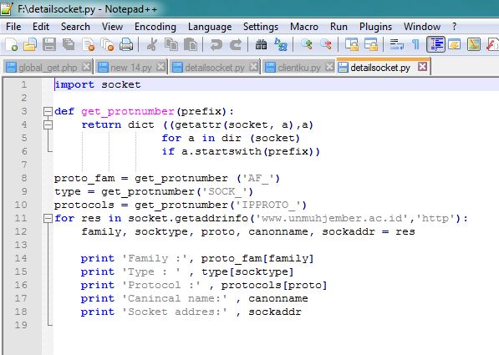

Berikut adalah hasil yang dijalankan di terminal Linux

Berikut hasil yang dijalankan dari serverku dan clientku.

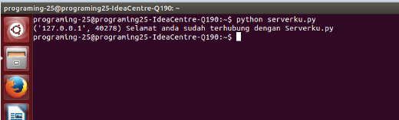

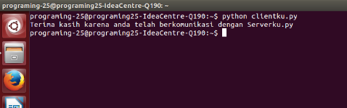

berikut adalah hasil dari serverku2 dan detailsocket.

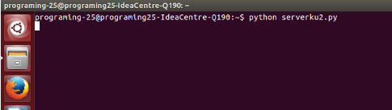

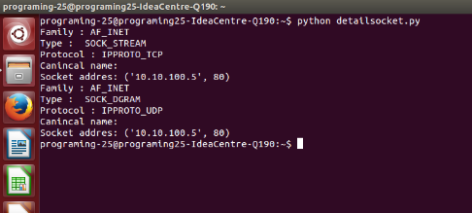

**Kesimpulan**

Dalam praktikum ini kita bisa membuat network socket pada Python. Dengan membuat program seperti diatas kita bisa menghubungan antara serverku dengan clientku serta serverku2 dengan detailsocket.